ΠΡΩΤΟΧΡΟΝΙΑ ΣΤΟΝ ΟΝΕΙΡΙΚΟ “ΜΥΛΟ ΞΩΤΙΚΩΝ”

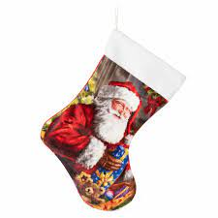ΚΑΛΑΜΠΑΚΑ – Τρίκαλα – Μύλος των Ξωτικών - Ελάτη – Περτούλι – Καρδίτσα – Μετέωρα

*31 Δεκεμβρίου 2024 ως 2 Ιανουαρίου 2025*

ΑΝΑΧ: Ορεστιάδα 04:00,Διδ/χο 04:15,Κομοτηνή 06:45,Ξάνθη 07:30,Καβάλα 08:15

ΠΡΟΓΡΑΜΜΑ

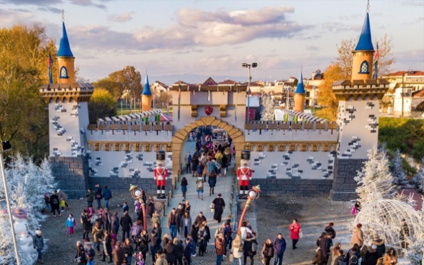1η ΗΜΕΡΑ: ΚΥΡΙΑΚΗ  31-12-2024    ΑΝΑΧΩΡΗΣΗ – ΜΥΛΟ ΞΩΤΙΚΩΝ – ΚΑΛΑΜΠΑΚΑ

Αναχώρηση από τη στοά Επιμελητηρίου(καφέ Θεόφιλος) στις 05:30 το πρωί με ενδιάμεση στάση για καφέ στην Μουσθένη, περνάμε περιφερειακά τη ΘΕΣΣΑΛΟΝΙΚΗ – ΚΑΤΕΡΙΝΗ – ΛΑΡΙΣΑ. Άφιξη στα ΤΡΙΚΑΛΑ για να επισκεφτούμε τον ΜΥΛΟ ΤΩΝ ΞΩΤΙΚΩΝ το ΧΡΙΣΤΟΥΓΕΝΝΙΑΤΙΚΟ ΧΩΡΙΟ ΤΟΥ ΑΗ ΒΑΣΙΛΗ ΚΑΙ ΤΩΝ ΞΩΤΙΚΩΝ, για να διασκεδάσουμε σαν παιδιά. Το απόγευμα συνεχίζουμε για την ΚΑΛΑΜΠΑΚΑ όπου βρίσκεται και το ξενοδοχείο μας, τακτοποίηση στα δωμάτια και ελεύθερος χρόνος για ξεκούραση. Το βράδυ προαιρετικό ΠΡΩΤΟΧΡΟΝΙΑΤΙΚΟ ΡΕΒΕΓΙΟΝ σε Ταβέρνα με φαγητό, ποτό, μουσική και χορό. Διανυκτέρευση.

 2η ΗΜΕΡΑ: ΔΕΥΤΕΡΑ  01-01-2025   ΗΜΕΡΗΣΙΑ ΕΚΔΡΟΜΗ ΕΛΑΤΗ – ΠΕΡΤΟΥΛΙ – ΚΑΡΔΙΤΣΑ

Πρωινό και αναχώρηση για τα χωριά του ΚΟΖΙΑΚΑ, που ξεκινούν από την ΠΥΛΗ, με την περίφημη λίθινη γέφυρα του Βησσαρίωνα (1514 μ.Χ.). Μέσα από μια διαδρομή γεμάτη έλατα φθάνουμε στην ΕΛΑΤΗ (υψόμετρο 860 μ.). Συνεχίζουμε για  ΠΕΡΤΟΥΛΙ (υψόμετρο 1.110 μ.) και για το μαγευτικό οροπέδιο του `+χιονοδρομικού κέντρου με την αλπική βλάστηση. Ελεύθερος χρόνος στο χιονοδρομικό κέντρο για καφέ. Επιστροφή στην ΕΛΑΤΗ για φαγητό στις γραφικές ταβέρνες της. Στην επιστροφή μας θα κάνουμε στάση για να γνωρίσουμε την ΚΑΡΔΙΤΣΑ και ειδικά τον Χριστουγεννιάτικο χώρο ‘ΤΟ ΠΑΡΚΟ ΤΩΝ ΧΡΙΣΤΟΥΓΕΝΝΩΝ’ στην ΠΑΥΣΙΛΥΠΟΥΠΟΛΗ. Επιστροφή στο ξενοδοχείο και ελεύθερος χρόνος για ξεκούραση. Διανυκτέρευση.

 3η ΗΜΕΡΑ: ΤΡΙΤΗ  02-01-2025   ΚΑΛΑΜΠΑΚΑ – ΜΕΤΕΩΡΑ – ΤΡΙΚΑΛΑ – ΕΠΙΣΤΡΟΦΗ

Πρωινό και αναχώρηση για τα φημισμένα ΜΕΤΕΩΡΑ τα επισκέψιμα μοναστήρια είναι 6, εμείς θα επισκεφθούμε τα 2 μοναστήρια του ΑΓΙΟΥ ΣΤΕΦΑΝΟΥ και ΒΑΡΛΑΑΜ, ελεύθερος χρόνος για προσκύνημα. Στη συνέχεια θα πάμε στα ΤΡΙΚΑΛΑ όπου εκεί θα έχουμε ελεύθερο χρόνο για φαγητό και για να γνωρίσουμε την πόλη. Όσοι από τους εκδρομείς θέλουν μπορούν να επισκεφτούν πάλι  τον ΜΥΛΟ ΤΩΝ ΞΩΤΙΚΩΝ. Συνεχίζουμε το ταξίδι της επιστροφής με ενδιάμεσες στάσεις για καφέ, και ξεκούραση. Άφιξη αργά το βράδυ στην πόλη μας. ΤΕΛΟΣ ΕΚΔΡΟΜΗΣ.

Τιμή κατ’ άτομο σε δίκλινο/τρίκλινο δωμάτιο: 180€

Παιδί έως 12 ετών σε τρίκλινο με γονείς: 150€

Μονόκλινο: 230€

 ΠΕΡΙΛΑΜΒΑΝΕΙ:

*Μεταφορά με υπερυψωμένο κλιματιζόμενο λεωφορείο του γραφείου μας. *Δύο διανυκτερεύσεις στην ΚΑΛΑΜΠΑΚΑ στο ξενοδοχείο “Edelweiss” κεντρικό 3 αστέρων σε δίκλινα δωμάτια. *Πρωινό μπουφέ στο ξενοδοχείο. *Τις περιηγήσεις και τις εκδρομές του προγράμματος. *Συνοδό – Αρχηγό του γραφείου μας. *Φόρος διαμονής. *Ασφάλεια αστικής ευθύνης. *Φ.Π.Α.

ΔΕΝ ΠΕΡΙΛΑΜΒΑΝΕΙ:

*Επιπλέον γεύματα, δείπνα, ποτά και διασκεδάσεις. *To Πρωτοχρονιάτικο Ρεβεγιόν. *Έξτρα ατομική ασφάλιση ατυχημάτων 7 € το άτομο. *Ότι αναφέρεται στο πρόγραμμα ως προαιρετικό ή προτεινόμενο.

**Ταξίδια ΚΙΚΩΝ** Βενιζέλου 68 ΑΛΕΞΑΝΔΡΟΥΠΟΛΗ. Τηλέφωνα: 25510-88270

[*www.kikontours.gr*](http://www.kikontours.gr) *&* [*info@kikontours.gr*](mailto:info@kikontours.gr)